Тақырыбы: «Пайдалы тағамдар»
Жас тобы: Кіші топ

Мақсаты:
Балаларға пайдалы тағамдар туралы қарапайым түсінік беру.

Міндеттері:
- Көкөніс, жеміс атауларын айтуға үйрету
- Пайдалы тағамдарды тануға үйрету
- Тамақ алдында қол жуу дағдысын қалыптастыру

I. Ұйымдастыру кезеңі
Тәрбиеші:
– Балалар, біз күшті болғымыз келе ме?
Балалар: Иә!
– Күшті болу үшін не жеу керек?

II. Негізгі бөлім (қысқа әңгіме)
Тәрбиеші алма көрсетеді:
– Мынау не? (Алма)
– Алма пайдалы. Ол дәруменге бай.
Сәбіз көрсетеді:
– Бұл – сәбіз. Сәбіз көзге пайдалы.
Сүт көрсетеді:
– Сүт ішсек, бойымыз өседі.
Чипсы суретін көрсетеді:
– Ал мынау көп жесе, іш ауырады. Сондықтан оны аз жеу керек.
Қарапайым қорытынды:
– Алма, сәбіз, сүт – пайдалы тағамдар.

III. Ойын «Пайдалыны тап»
Тәрбиеші пайдалы тағамды көрсетсе – балалар қол шапалақтайды.
Зиянды тағамды көрсетсе – бас шайқайды.

IV. Қорытынды
– Тамақ ішер алдында не істейміз?
Балалар: Қол жуамыз.
– Қандай тағам пайдалы?
Балалар: Алма, сәбіз, сүт.
Тәрбиеші:
– Жарайсыңдар! Дұрыс тамақтансақ, ауырмаймыз.

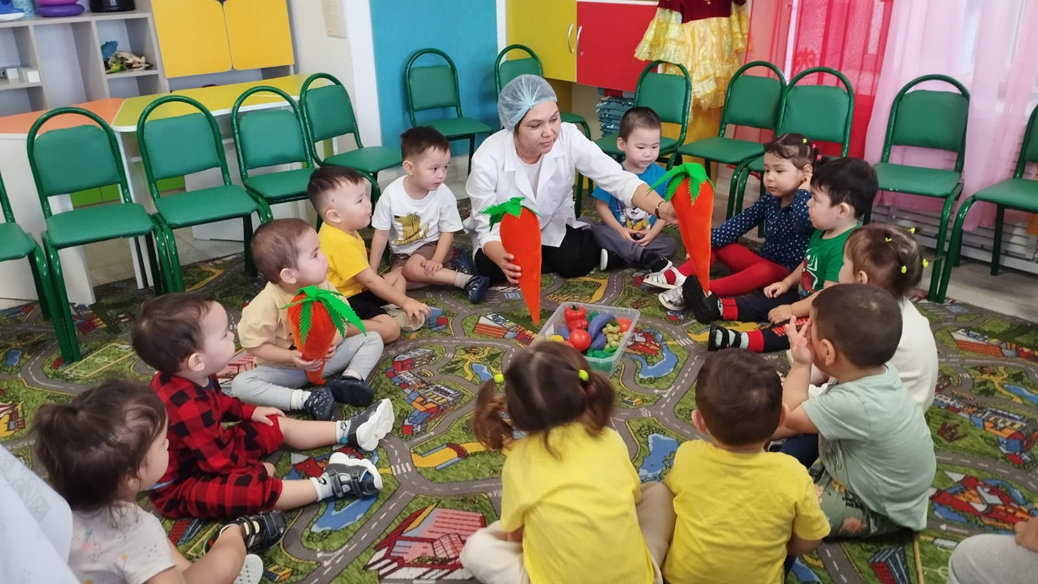
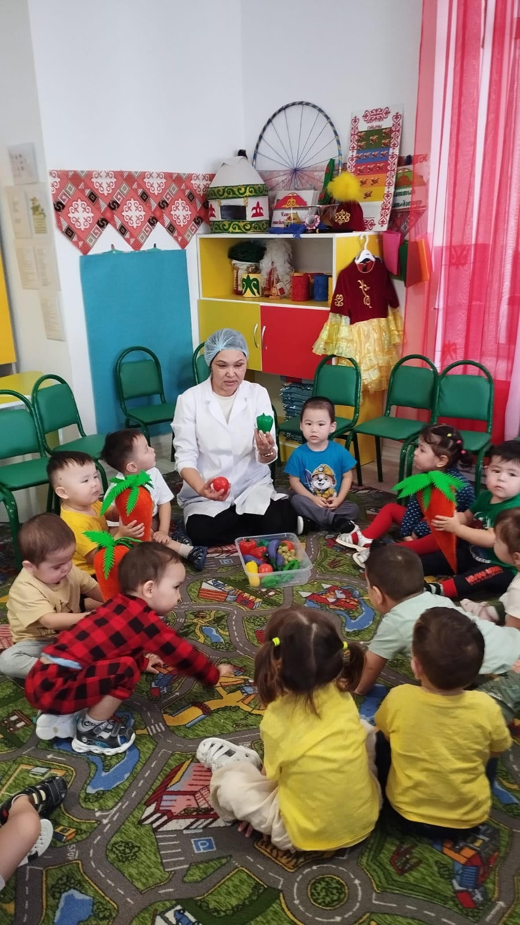

Бестамақ «Болашақ» балалар бақшасы

«Пайдалы тағамдар»

(ұйымдастырылған іс-әрекет)

Кіші «Солнышко» тобы

Медбике:Аширова Л.М.

2026 жыл, ақпан.

